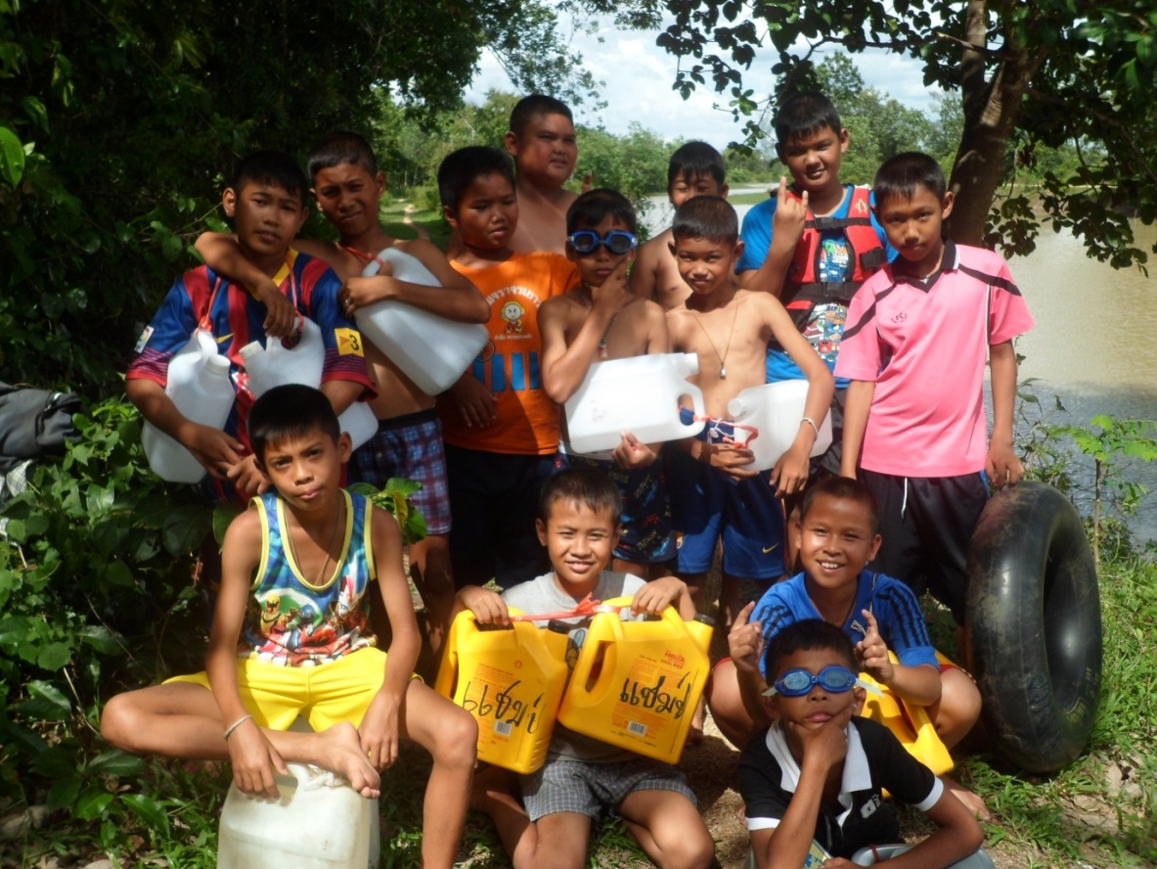

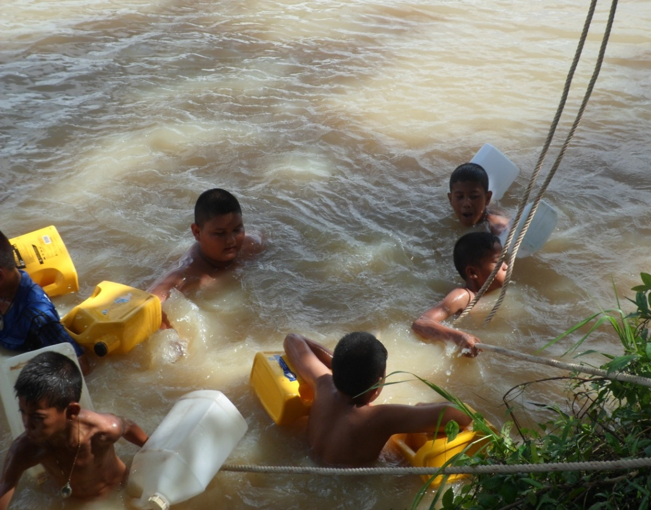

รับรองถูกต้อง

(นายคนึง ทนงาน)
ผู้อำนวยการโรงเรียนบ้านหารเทา (จรุงราษฎร์ดำเนิน)



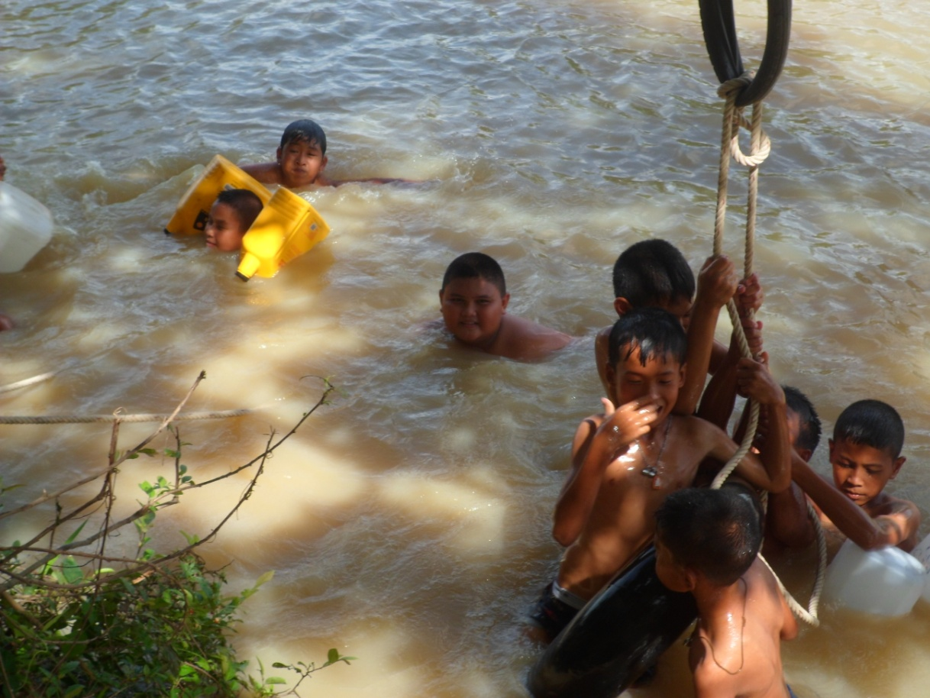

รับรองถูกต้อง

(นายคนึง ทนงาน)
ผู้อำนวยการโรงเรียนบ้านหารเทา (จรุงราษฎร์ดำเนิน)

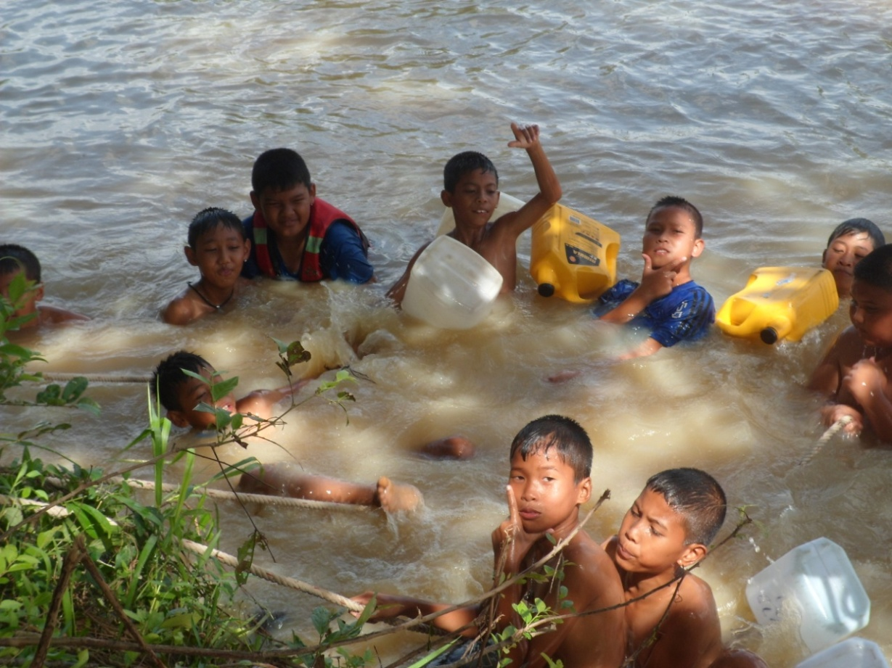

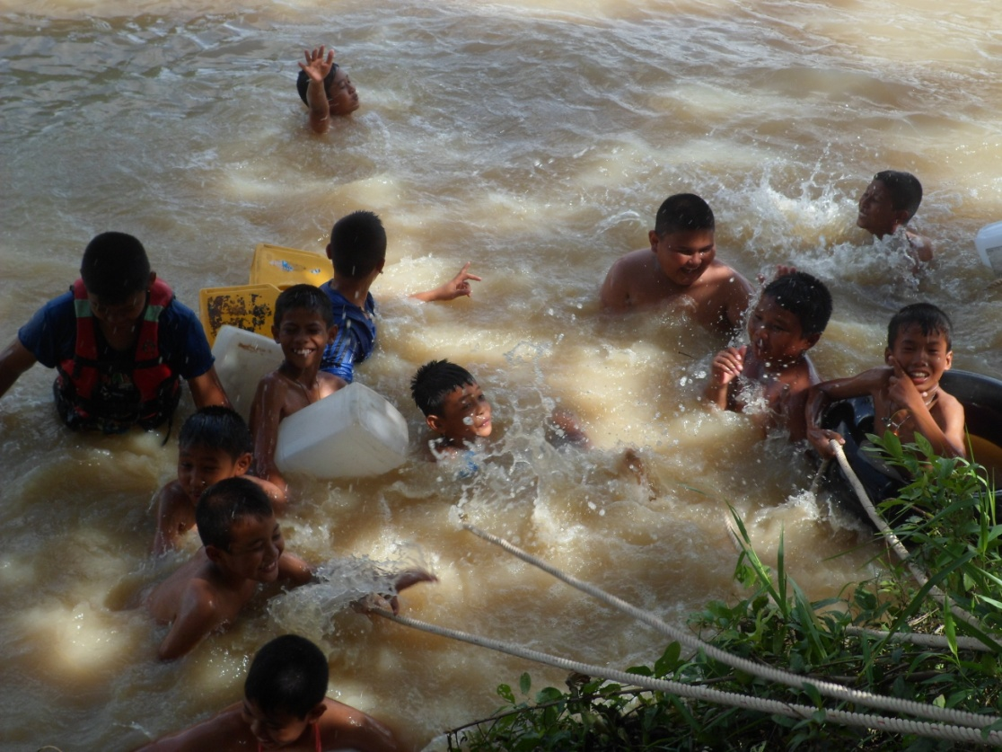

รับรองถูกต้อง

(นายคนึง ทนงาน)
ผู้อำนวยการโรงเรียนบ้านหารเทา (จรุงราษฎร์ดำเนิน)

